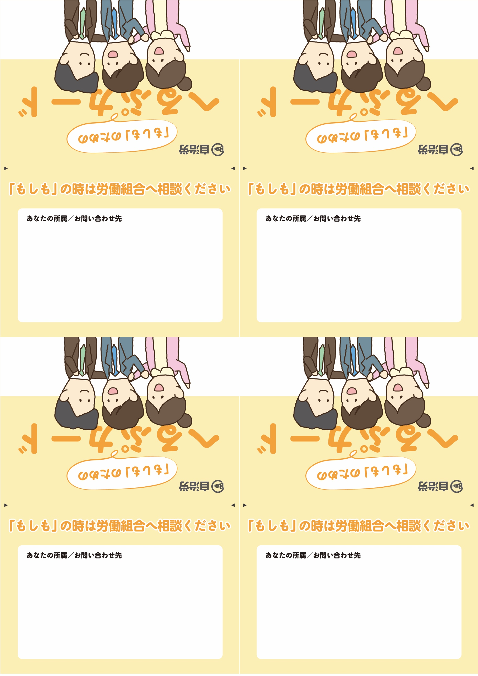

各単組の連絡先・HP、

県本部の連絡先・HPなど

アレンジください

各単組の連絡先・HP、

県本部の連絡先・HPなど

アレンジください

各単組の連絡先・HP、

県本部の連絡先・HPなど

アレンジください

各単組の連絡先・HP、

県本部の連絡先・HPなど

アレンジください

